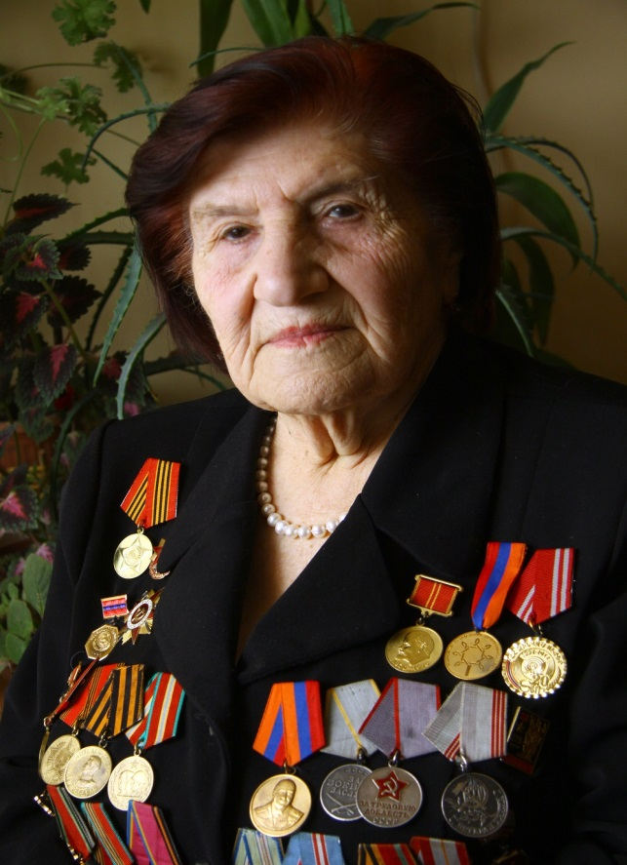
РОЗАЛИЯ АБГАРЯН

Статистика Великой Отечественной войны говорит о том, что около 800 тысяч женщин оказались на фронте. Они поднимали в небо самолёты, управляли танками, были пулемётчицами, зенитчицами, разведчицами, снайперами, связистками, медсёстрами и др. В этой войне не было различий по национальности, религии или полу. Когда Гитлер напал на Советский Союз, все встали плечом к плечу. Для многих выпускников средней школы юность закончилась 22 июня 1941 года.

Среди них была и Розалия Абгарян. На следующий день после окончания школы ребята от имени всего класса написали заявление с просьбой отправить их на фронт; поехали трое — Амалия Асатурова, Юра Кузьмин и героиня этой статьи. Юная Розалия прошла курсы по подготовке и изучению радиосвязи и была отправлена в Сталинград.
Розалия Абгарян
Недавно Розалия Сергеевна Абгарян отметила своё 95-летие. Она до сих продолжает активную деятельность в Комитете ветеранов войны, где возглавляет секцию женщин-ветеранов.
Вот и закончились школьные годы. Июнь 1941 года. Группу выпускников-отличников средней школы города Тбилиси пригласил к себе в гости народный артист Хорава. «Мы шли к нему в таком радужном настроении, думая, что завтра в нашей жизни откроется новая страница, — начинает свой рассказ Розалия Сергеевна. — Мы мечтали о самостоятельной жизни и не понимали, что самое лучшее и беззаботное время — это школьные годы… На следующее утро мы узнали, что началась война». Вчерашние школьники вступили сразу во взрослую жизнь, которая призвала к ответственности и даже жертвенности перед Родиной. «У нас не было юности, как таковой, — делится Розалия Сергеевна, потом разводит руками и вздыхает: — Да что о нас говорить, когда маленькие дети помогали своим матерям на заводах… У них и детства не было».
Когда началась война, отец Розалии, отличный мастер-оружейник, тоже решил пойти на фронт, но ему отказали, аргументируя тем, что в тылу он будет более полезным. И он действительно всю войну, днём и ночью, ремонтировал оружие, восстанавливал наганы, винтовки. У него была неутолимая тоска по родному селу и родной земле. Родом он был из Карсской области, из села Олты в Западной Армении. У него была первая семья, которая погибла во время Геноцида. Турки загнали всех женщин и детей на табачное поле и подожгли. Его жена и два сына сгорели в этом кромешном аду. Мужское население покинуло село — ушли в горы и изредка нападали на янычар. Но их было мало, а турок — много. «Отец с трудом добрался до города Гянджи (Кировабад), где встретил мою маму, — рассказывает Розалия. — В 1922 году он женился на ней, а через год появилась на свет я». Розалия вспоминает, что в детстве часто слышала от отца: «Если начнётся война, я обязательно пойду на фронт и буду освобождать свою родину». Родиной он называл Карс и село Олты. Им двигало то, что там заживо были сожжены его жена и дети, он там родился, провёл детство и молодость. И мечтал, чтобы армянская земля была возвращена армянам. Но на войну пошла дочь, которой он очень гордился.
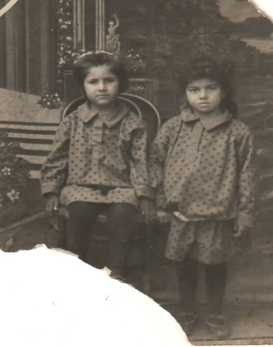
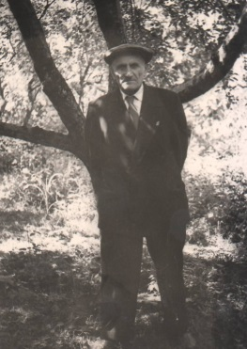
После окончания курсов радиотелеграфистов Розалию Сергеевну отправили в Сталинград, который тогда бомбили, стараясь вывести из строя заводы.
Гитлер думал, что быстро возьмёт город, носящий имя Сталина, и дальше отправится к бакинской нефти, но не тут-то было… «В это же время на армяно-турецкой границе стояли 26 турецких дивизий, которые ждали приказа, чтобы напасть на Армению и продолжить политику Геноцида, — вспоминает Розалия Сергеевна. — Мы, армяне, которые воевали за Сталинград, знали, к какому печальному результату может привести поражение, поэтому отчаянно сражались за каждый клочок земли. Наши бойцы говорили, что за Волгой земли нет. Стояли мы у Железнодорожного вокзала, рядом с Главной пристанью. Это было начало, а горячие бои, жестокие и самые кровопролитные, начались позже».
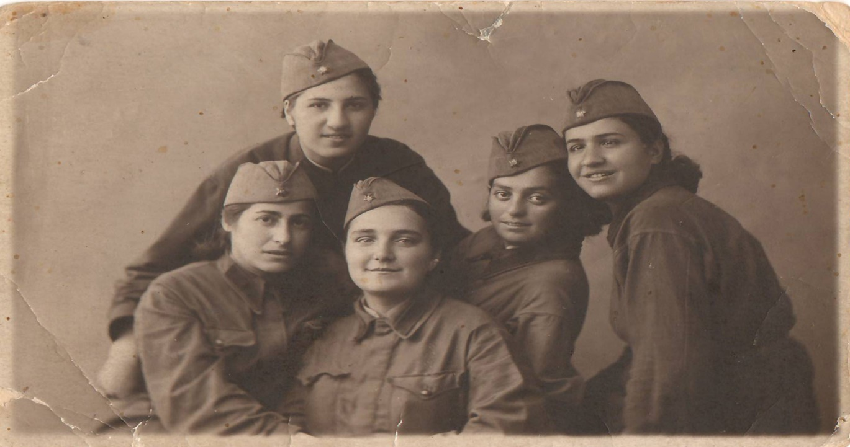
Девочки-радистки, курсанты. Розалия Абгарян — первая слева
Под Сталинградом Розалия Сергеевна получила ранение пулемётной очередью с низко пролетающего самолёта с красными звёздами, который взяли в качестве трофея немцы. «В тот момент рядом со мной была подруга Нина Пруидзе, — рассказывает героиня. — С самолёта на нас обрушилась очередь за очередью. Голова Нины покатилась. Я в ужасе смотрела на фонтаны крови, не осознавая, что я тоже ранена».
В феврале 2018 года Розалию Сергеевну в составе делегации ветеранов принимал мэр города Волгоград. Он подошёл к ней, преклонил колено, поцеловал руку и поблагодарил. В тот же день чешская делегация наградила отважную армянку медалью «За верность». Розалия Сергеевна участвовала в боях в Чехословакии — Брно, Кошица, Братислава, Поличка… Именно она приняла сообщение, что «Прага в опасности и передала командиру, а он по инстанции передал дальше. «Мы пошли на Прагу и через три дня освободили её, — рассказывает Розалия. — Победу я встретила в Праге — 9 мая. Вспоминаю этот день как самый счастливый в жизни». Но это случилось через несколько лет, несколько лет непрерывных сражений в разных точках большой страны, поэтому вернёмся в 1942 год, когда Розалия Сергеевна получила ранение.
Через несколько дней после выписки из госпиталя юная связистка продолжила боевой путь и отправилась к пункту назначения в Ворошиловград (сейчас это Луганск). Была зима с лютыми морозами. Вышла девушка с одним вещмешком за спиной в лёгких ботиночках и обморозила ноги. «Ноги так сильно распухли, что пришлось разрезать ботинки, — рассказывает она. — Первым делом меня отправили в санчасть, где я прошла лечение. Вернулась на службу на радиостанцию. Связисты всегда были на передовой. Мы держали связь как с Генштабом, так и с отдельными подразделениями и подпольными организациями оккупированных территорий». Розалия Сергеевна была радисткой на трёх видах станций. На переносной маленькой радиостанции помогали лётчикам координировать работу, потому что каждое наступление начиналось с их работы. Если схематически обозначить расположение, то будет выглядеть оно так: немецкие позиции, нейтральная зона, потом наши позиции. Нейтральная зона была не очень большой, и когда советские лётчики сбрасывали бомбу, радисты помогали им ориентироваться, в какой квадрат бросать, чтобы не было ошибок.
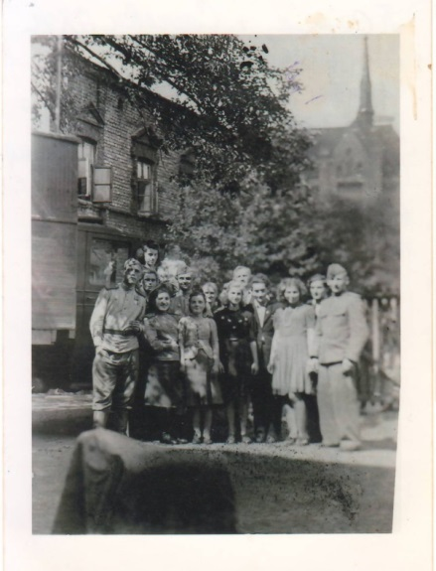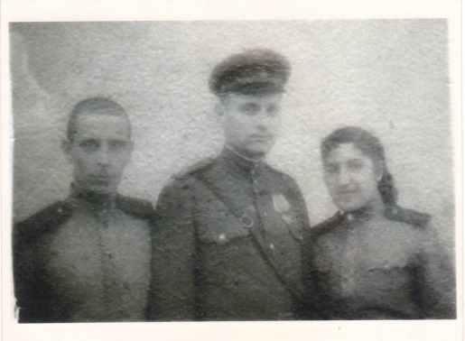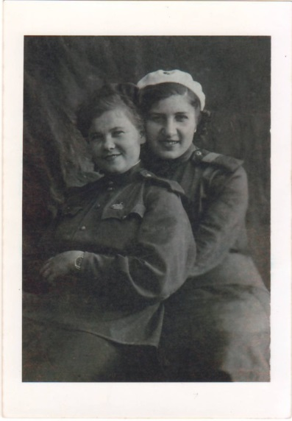
Розалия Сергеевна вспоминает, как они отступали и под Петропавловском попали в окружение. «Вся Европа работала на немцев, — рассказывает она. — Они были хорошо вооружены. Целую неделю мы подвергались ожесточенным бомбардировкам. Целую неделю провели без воды и еды, собирали в лесу дикие яблоки и груши. С утра прилетал самолет-разведчик “Фоке-Вульф”. Через несколько минут начиналась бомбардировка. И так несколько раз в течение дня. С боями мы прорвались из окружения и соединились со своей частью. Дошли до предгорий Кавказа и заняли оборону. В это время был издан приказ Главнокомандующего “Ни шагу назад”. Здесь мы долго держали оборону, пока не начались бои за Новороссийск… Очень тяжело вспоминать даже сейчас, спустя годы… Мосты были разбомблены. Наши сапёры строили понтонные мосты. Мы отступали, а на берегу стояли люди, которые просили, умоляли перевести их на другой берег. А мы не могли. Командиры говорили им: “Потерпите, мы скоро вернёмся”. Это “скоро” длилось годы».
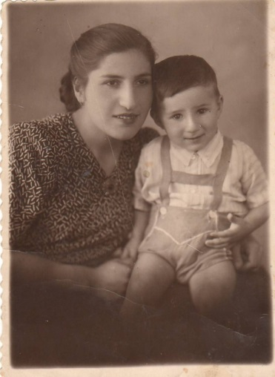
Розалия со старшим сыном Юрой
Розалия замолкает, погружаясь в тяжёлые воспоминания, потом продолжает: «Когда освободили Донбасс, Александру Фадееву поручили написать книгу о комсомольцах-краснодонцах. Писатель собрал материал, встречался с родителями молодогвардейцев, с теми, кто остался в живых, и написал замечательный
роман «Молодая гвардия». Когда вышло первое издание «Молодой гвардии», автора раскритиковали, мол, неправильно показал момент отхода. Всё верно он описал. Я была свидетелем этого отхода. Весь берег был заполнен людьми. У кого чемодан, у кого мешок за спиной, кто на повозке, кто на велосипеде… Об этом Твардовский написал: «Из боя в бой мы шли, из боя в бой, И, отступая в страшный час разлуки, Мы не могли, солдаты, взять с собой. Всех тех, кто к нам протягивали руки».
Там же, в предгорьях Кавказа, Розалия встретила своего будущего мужа. Вернее, познакомились они ещё в довоенное время. Когда девушке было 15 лет, её семья приехала в Армению и сняла на лето комнату на даче у знакомых. Езек — сын знакомых — уже закончил школу и занимался преподавательской деятельностью. Юная гостья, видимо, ему очень приглянулась. И вот, кавказские горы стали свидетелями их второй встречи: Розалия и Езек встретились на фронте. У них было всего лишь пять минут, чтобы сказать главные слова, которые определили долгое, длиной в 58 лет, семейное счастье. «Он сказал мне, что любит, что будет ждать нашей встречи, — улыбаясь, рассказывает Розалия, и её глаза наполняются девичьим светом. — Мы поженились в 45-ом и прожили в счастливом браке, вырастили двоих сыновей. В 2003 году Езек Хачатурович скончался».
Дважды брали и отдавали Ростов. Были тяжёлые бои в Батайске. Потом была оборона Туапсе, затем бои за Новороссийск. Розалия Сергеевна рассказывает смешной случай: она настраивается на заданную волну и в треске, шуме эфира слышит на ломанном русском: «Сталин капут!» Ответ не заставил себя долго ждать, в эфире зазвучал мужской голос, который «отрезвил» немца словами вперемешку со смачной бранью: «Врёшь, гад! Гитлер капут!». В этот вечер начались бои за Новороссийск. Части с Малой Земли и со стороны цементного завода вошли в город. Через шесть дней уличных сражений мы освободили город от фашистской нечисти.
Часть, в составе которой воевала радистка Розалия Абгарян, освободила много городов Украины, России, Польши, Венгрии, Чехословакии. «Немцы захватили всю Европу, на них работала вся промышленность, а мы сумели не только свою землю отвоевать, но и освободить от фашистского ига другие страны», — с гордостью говорит Розалия.
Великую Победу Розалия Сергеевна встретила в Чехословакии. «Нас расквартировали в городе Поличка, — рассказывает героиня. — Кормили нас так, как мы не ели все четыре года на фронте. И впервые за четыре года я выспалась в нормальной постели. Я ведь даже забыла, как это спать в постели, шинель нам служила всем — постелью, одеялом, матрасом, подушкой». Немцы уже капитулировали, а в Праге еще они «бесчинствовали». Только 9 мая 1945 года Прага была освобождена от фашистов.

После войны молодая семья два года жила в Польше. В 1946-ом у них родился первый сын. Езек Хачатурович демобилизовался, стремясь к свободной гражданской жизни. Сначала они переехали в Тбилиси, где жили родные Розалии. Девушка поступила в Тбилисский университет на филологический факультет. Езек учился в двухгодичной партийной школе в Ереване. Когда он закончил учёбу, пошел на службу в МВД в Армении, Розалия перевелась в Ереванский государственный университет. А муж в это же время экстерном окончил институт. В армянской столице сняли квартиру. Здесь родился второй сын. Тяжело жили поначалу, но главное — любили друг друга, уважали и поддерживали. «В квартире у нас была одна кровать и один ящик от макарон, в котором хранилась посуда, — вспоминает Розалия Сергеевна. — Когда нужно было, мы его прикрывали скатертью, и он становился столом, когда нужно — стулом. Постепенно обставили квартиру, приобрели всё необходимое. Роскоши никогда не было. Но мы были счастливы, довольствовались тем, что имели».

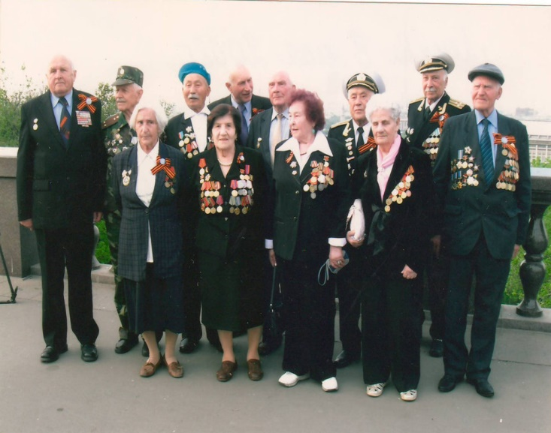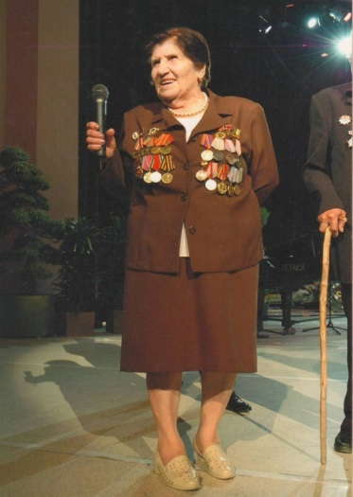
После окончания ЕГУ Розалия Сергеевна поступила на работу в химико-технологический техникум преподавателем русского языка, а в 1967 году была удостоена звания Заслуженного учителя Армянской ССР. Она является составителем «Сборника диктантов», «Сборника изложений», «Пособия для занятий в лингафонном кабинете», 15 лет руководила секцией русского языка при Министерстве высшего и среднего специального образования. За плечами Розалии Сергеевны Абгарян 56 лет рабочего стажа. Но больше всего она гордится сыновьями и внуками. Старший сын — кандидат химических наук, долгие годы руководил лабораторией в ЕрПИ, возглавлял завод лакокрасочных изделий. Младший сын — инженер-пилот гражданской авиации, один из лучших пилотов гражданской авиации Армении, ему доверяли самые важные рейсы.
Розалия Сергеевна никогда не пыталась оценить степень самоотверженности и преданности своей родине советского народа: их позвали долг и любовь. Сейчас, с высоты прожитых лет, она говорит, что нет ничего более хрупкого, чем человеческая жизнь и мир, призывает беречь друг друга и любить свою родину. В наше время призывы такого рода зачастую наполнены пафосом, но не из уст настоящих Героев.
Обучающиеся МОБУ СОШ № 24 г. Сочи

